Rozhraní počítače (aktualizováno 4. 1. 2025)

Pojem
Rozhraní počítače slouží pro vzájemnou komunikaci počítače a periferního zařízení. Rozhraní má dvě části:
- logickou (protokol, podle kterého probíhá komunikace, určuje hlavně rychlost přenosu dat či signálu)
- fyzickou (typ a tvar konektoru, uživatelsky nejdůležitější)

Rozdělení
Rozhraní lze rozdělit podle několika hledisek:

Podle způsobu komunikace
- kabelové
- bezdrátové

Podle směru komunikace
- jednosměrná
- obousměrná

Podle druhu signálu
- analogové
- digitální

Podle účelu
- univerzální (datové)
- grafické
- zvukové
- síťové
- napájecí

Univerzální rozhraní počítače

USB (Universal Serial Bus)
- univerzální a nejpoužívanější rozhraní současnosti
- slouží k připojení celé řady periferních zařízení nebo datových úložišť
- kromě přenosu dat, slouží i k napájení připojeného zařízení

Přenosové standardy kromě jiného definují hlavně přenosovou rychlost dat mezi zapojenými zařízeními.

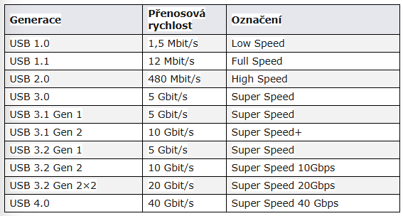

USB 1.0 – dnes se již nepoužívá
USB 2.0 – nenáročné periférie – klávesnice, myš, tiskárna, skener, starší flashdisky a externí disky
USB 3.0 – datové náročnější zařízení, externí disky a novější flashdisky
USB 3.1, 3.2, 4.0 – zařízení s konektory typu C

Konektory USB 3.0 jsou většinou od starších odlišeny modrou barvou.
Zakončení kabelů a typy konektorů

- USB type A – vyskytuje se v několika velikostech a nejdete jej vždy v počítačích a u celé řady periferních zařízení, menší varianty byly používány v prvních chytrých telefonech nebo digitálních fotoaparátech a kamerách
- USB type B – vyskytuje se v několika velikostech a najdete jej většinou u tiskáren, skenerů, externích datových zařízení, v chytrých telefonech, tabletech, digitálních fotoaparátech nebo kamerách
- USB type C – nejnovější typ, vyskytuje se pouze v jedné velikosti, na rozdíl od předchozích má oboustranný konektor, najdete jej hlavně v nových počítačích, chytrých telefonech nebo tabletech

Zakončení kabelů USB type A (Standard, Mini, Micro)
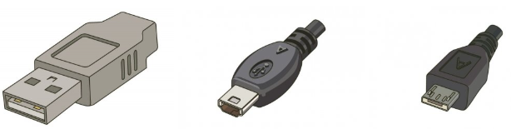

Zakončení kabelů USB type B (Standard, Mini, Micro)

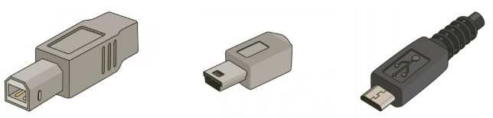

Zakončení kabelů standardu 3.0 – 4.0 (Standard A, Standard B, Micro B, Typ C)

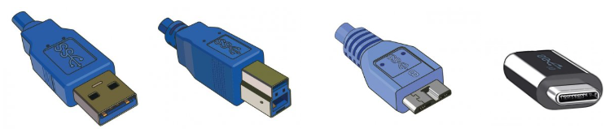

Přehled USB konektorů na straně zařízení

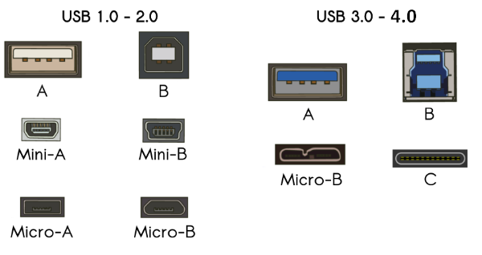
FireWire
- FireWire je rovněž univerzální rozhraní, které se tolik neprosadilo USB, i když dosahuje vyšší reálné přenosové rychlosti než USB
- důvodem jsou vyšší výrobní náklady, proto rozhraní mají ve výbavě většinou dražší modelové řady stolních PC nebo notebooků (např. od firmy Apple)
- dnes se využívá především pro připojení digitálních videokamer nebo rychlých externích disků
- nevýhodou je i fakt, že novější přenosový standard má jiné zakončení kabelů než starší typ (není zpětně kompatibilní na rozdíl od USB)

Přenosové standardy
- FireWire 400 (starší)
- FireWire 800 (novější, vyšší přenosová rychlost)

Zakončení kabelů a typy konektorů
- FireWire 400 (6-pin) – s napájením pro připojené zařízení
- FireWire 400 (4-pin) – bez napájení pro připojené zařízení
- FireWire 800 (9-pin) – s napájením pro připojené zařízení

Zakončení FireWire kabelů (6-pin, 4-pin, 9-pin)

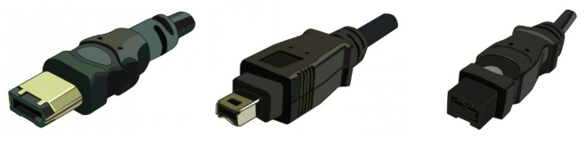

Přehled FireWire konektorů na straně zařízení

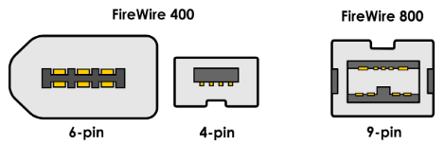

External SATA (eSATA)
- kabelové rozhraní pro připojení externích datových zařízení (pevné disky, SSD disky, optické mechaniky)
- výhodou je vyšší přenosová rychlost než USB
- nevýhodou je, že rozhraní neumožňuje napájet připojené zařízení na rozdíl od USB (zařízení musí být připojeno samostatným napájecím kabelem)

Kabelové zakončení rozhraní eSATA a konektor na straně zařízení
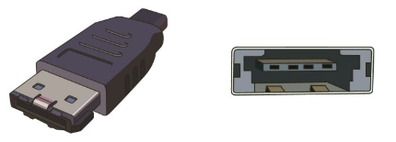

Bluetooth (BT)
- univerzální bezdrátové rozhraní počítače pro připojení různých zařízení, např. sluchátka, myš, klávesnice, malé reproduktory, handsfree sady, chytré hodinky, …
- rozhraní není určené pro přenos velkých objemů dat

Vznik názvu Bluetooth

Pojmenování Bluetooth pochází z Dánska, kde král Modrozub díky svým diplomatickým schopnostem dokázal v 10. století n. l. ukončit rozepře mezi několika kmeny. Název tak měl připomínat snahy o usnadnění komunikace a vzájemný dialog. Symbol Bluetooth vznikl kombinací runových iniciál Haralda Modrozuba.
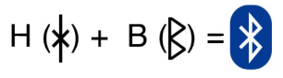
Verze Bluetooth
verze rok rychlost dosah
Bluetooth 1.0 1999 721 kB/s ?
Bluetooth 2.0 2007 2,2 Mbit/s 10 m
Bluetooth 3.0 2009 24 Mbit/s 10 m
Bluetooth 4.0 2010 1 Mb/s 50 m exteriér / 10 m interiér
Bluetooth 5.0 2016 2 Mb/s 240 m exteriér / 40 m interiér
Bluetooth 5.1 2019 2 Mb/s 240 m exteriér / 40 m interiér
Bluetooth 5.2 2020 2 Mb/s 240 m exteriér / 40 m interiér
Bluetooth 5.3 2021 2 Mb/s 240 m exteriér / 40 m interiér
Bluetooth 5.4 2023 2 Mb/s 240 m exteriér / 40 m interiér
Bluetooth 6.0 2024

Grafická rozhraní počítače
- slouží hlavně pro připojení zobrazovacích zařízení, jako jsou monitory, datové projektory či televizory
- grafických rozhraní se dnes používá celá řada, hlavně tyto:
  - Video Graphics Array (VGA)
  - Digital Visual Interface (DVI)
  - DisplayPort (DP)
  - High Definiton Multimedia Interface (HDMI)
- Rozhraní DisplayPort a HDMI jsou schopna přenášet kromě videa i audio a data

Video Graphics Array (VGA)
- nejstarším typem rozhraní, pouze analogové
- využívá se hlavně pro připojení dataprojektorů nebo starších monitorů, je vždy v základní výbavě každého počítače
- existuje i rozhraní miniVGA, které měly starší počítače do firmy Apple

Kabelové zakončení VGA a konektor VGA na straně zařízení
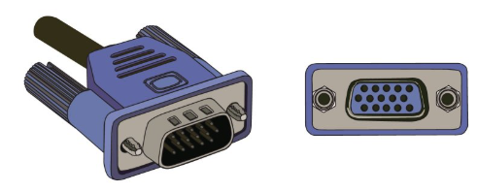

Digital Visual Interface (DVI)
- digitální grafické rozhraní, které však neumožňuje přenos audio signálu
- využívá se hlavně pro připojení novějších monitorů a dataprojektorů
- existuje i rozhraní miniDVI, které opět měly ve výbavě starší počítače Apple

Kabelové zakončení DVI a konektor DVI na straně zařízení

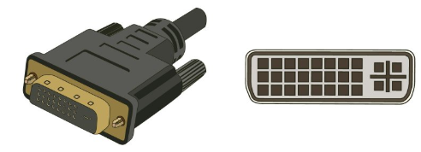

Display Port (DP)
- digitální grafické rozhraní, které umožňuje kromě videa přenášet i audio a další data
- využívá se hlavně v dnešních počítačích pro připojení monitorů či dataprojektorů, které mají ve výbavě zabudované reproduktory
- existuje i rozhraní Mini DP, které se využívá hlavně v počítačích Apple a nese pojmenování Thunderbold

Kabelové zakončení DP a konektory DP na straně zařízení (Mini DP / Thunderbold)
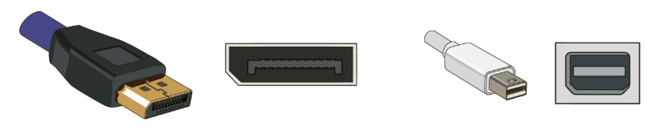

High Definiton Multimedia Interface (HDMI)
- digitální grafické rozhraní, které umožňuje kromě videa přenášet i audio a další data
- využívá se nejen v dnešních počítačích pro připojení monitorů či dataprojektorů, ale také pro propojení s moderními televizory či multimediálními přehrávači
- existuje i varianty Mini HDMI, Micro HDMI, které využívají především chytré telefony, tablety či digitální kamery

Kabelové zakončení HDMI a konektory HDMI na straně zařízení (Standard, Mini, Micro)

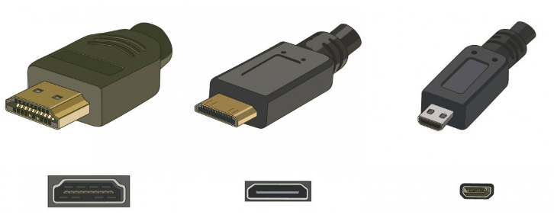

Zvuková rozhraní počítače
Audio Jack (TRS)
- nejznámější a nejpoužívanější zvukové rozhraní, známé pod pojmenováním Audio Jack
- oficiálně se však rozhraní nazývá Tip Ring Sleeve (TRS)
- rozhraní je pouze analogové a slouží pouze pro přenos zvuku
- kabelové zakončení rozhraní má dnes tři varianty:
  - Micro Jack (průměr 2,5 mm) – najdete jej u některých kapesních hudebních přehrávačů
  - Mini Jack (průměr 3,5 mm) – najdete jej u většiny audio zařízení (sluchátka, reproduktory, stolní mikrofony)
  - Jack (průměr 6,3 mm) – využívá se hlavně u profesionálních zvukových zařízení
- rozhraní má také i několik standardů, které se odlišují počtem tzv. mezikroužků na kabelové koncovce
  - TS (jeden mezikroužek, pouze mono, využívá se hlavně u profesionální audio techniky)
  - TRS (dva mezikroužky, stereo zvuk, zapojení reproduktorů či běžných sluchátek)
  - TRRS (tři mezikroužky, stereo zvuk + mikrofon, např. sluchátka u chytrých telefonů)

Různé podoby kabelového zakončení rozhraní TRS
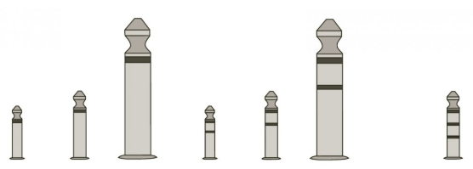

- jelikož rozhraní používá stejné konektory pro více koncových zařízení, jsou konektory většinou barevně odlišeny
  - světlezelená – výstupní do předních stereo reproduktorů nebo sluchátek
  - světlemodrá – vstupní z různých zvukových zařízení, např. zesilovače
  - růžový – vstupní pro připojení mikrofonu
  - oranžový – výstupní do centrálního a basového reproduktoru
  - černý – výstupní do zadních stereo reproduktorů
  - šedý – výstupní do bočních stereo reproduktorů

Barevné odlišení audio konektorů na straně zařízení

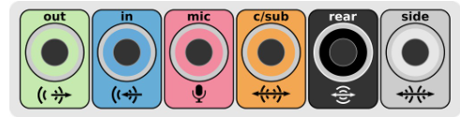

Síťová rozhraní počítače
RJ45 (Ethernet)
- nejpoužívanější kabelové rozhraní pro připojení do počítačové sítě
- pro zapojení se využívají kabely UTP a STP (tzv. kroucené dvoulinky) a koncovky označované jako RJ45
- kabely obsahují 8 vodičů, které jsou barevně odlišeny, jelikož se musí zapojit do koncovky ve správném pořadí
- hlavní dva důvody zapojení vodičů jsou: nekřížený/přímý (pro zapojení do strukturované počítačové sítě) a křížený (pro přímé propojení dvou zařízení, např. dvou počítačů)

Kabelové zakončení RJ 45 Zakončení RJ45 na straně PC
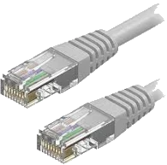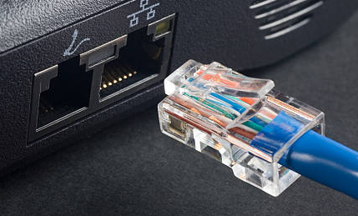
Wi-Fi (Wireless Fidelity)
- je technologie bezdrátového připojení, která umožňuje zařízením, jako jsou počítače, smartphony, tablety a další, připojení k internetu nebo k sobě navzájem bez fyzického (kabelového) připojení
- Wi-Fi je běžně používaná v domácnostech, kancelářích, kavárnách, letištích a mnoha dalších místech, kde je potřeba poskytnout bezdrátový přístup k internetu

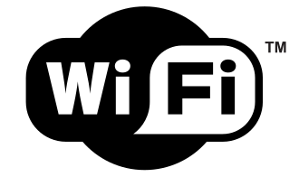

Ostatní rozhraní počítače
PS/2
- kabelové rozhraní pro připojení klávesnice nebo polohovacího zařízení (myš, trackball)
- v dnešní době již bylo vytlačeno rozhraním USB, avšak občas se s ním stále setkáme
- jelikož jsou konektory stejné, byly barevně odlišeny tak, aby nedošlo k záměně při zapojování (fialová pro klávesnici a zelená pro polohovací zařízení)
PS/2 pro myš PS/2 pro klávesnici Duální varianta PS/2
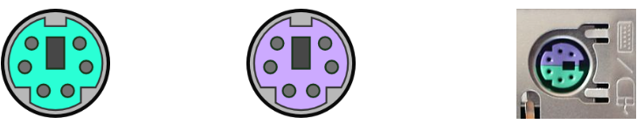

Paralelní port (LPT)
- starší rozhraní, které bylo nahrazeno USB rozhraním
- dnes se jím propojují starší tiskárny nebo skenery

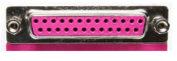
Sériový port (COM)
- starší rozhraní, které bylo nahrazeno USB rozhraním
- dnes se jím propojují např. starší vědecké měřící přístroje

